Tổng Quan

1. Mục đích xây dựng hệ thống
Hệ thống đánh giá phòng, chống thiên tai cấp tỉnh cho phép người dùng theo dõi đánh giá một cách thực chất, khách quan và công bằng kết quả thực hiện công tác phòng, chống thiên tai hàng năm của các tỉnh.
Trước đây, việc quản lý thông tin dữ liệu đều được thu thập và cập nhật thủ công. Đòi hỏi cấp thiết phải xây dựng phần mềm hệ thống để quản lý các thông tin này để đáp ứng nhu cầu:
- Thông tin về đánh giá phải nhanh, chính xác;
- Phải có sự tương tác kịp thời giữa trung ương với các đơn vị địa phương;
- Các số liệu phải được tập chung và theo chuẩn nhất định để dễ dàng tìm kiếm thông tin hỗ trợ quản lý.

2. Yêu cầu thiết bị truy cập hệ thống
- Máy tính, thiết bị di dộng có kết nối internet: ADSL, 3G …
- Trình duyệt web: Mozilla Firefox, Google Chrome, Opera, Cốc cốc...

3. Phân quyền hệ thống
Có chức năng kiểm tra và giới hạn quyền mà người sử dụng được phép khi tham gia sử dụng hệ thống, đồng thời phân cấp người sử dụng theo các mức độ:
- Người dùng thông thường
- Người biên tập và cập nhật dữ liệu
- Quản trị hệ thống
STT | Đối tượng sử dụng | Thông tin
1 | Thông tin đầu vào | - Tên đăng nhập;  - Mật khẩu
2 | Xử lý | - Kiểm tra trên đăng nhập và mật khẩu đăng nhập;  - Kiểm tra quyền tương ứng của từng đối tượng sử dụng.
3 | Thông tin đầu ra | - Thông tin về quyền sử dụng các chức năng trong hệ thống và quyền truy cập thông tin trong hệ thống;  - Thông tin về người sử dụng và lưu trữ vào các Session.

Cách đọc và khai thác HDSD
Tài liệu này bao gồm những phần nào? Mục đích của mỗi phần là gì?
Tài liệu này bao gồm những phần sau:
1. Giới thiệu tổng quan:
- Giới thiệu tổng quan đây là sản phẩm gì? Ai dùng? Và để đáp ứng nghiệp vụ gì?
2. Hướng dẫn cài đặt sản phẩm:
- Phần mềm được xây dựng trên nền Website, người dùng không cần phải cài đặt. Người dùng sử dụng trình duyệt từ thiết bị nhập vào Url: http://pdmiv2.vndss.com/
3. Các bước bắt đầu sử dụng phần mềm:
- Giúp người dùng dễ dàng biết được cần phải chuẩn bị các dữ liệu gì? Phải qua các thao tác như thế nào để có thể sử dụng được phần mềm.
4. Hướng dẫn nghiệp vụ:
- Hướng dẫn chi tiết cách thực hiện nghiệp vụ trên phần mềm.
5. Bài tập thực hành:
- Đưa ra các bài tập thực hành theo các tình huống nghiệp vụ
6. Hướng dẫn sử dụng chức năng:
- Hướng dẫn chi tiết cách thực hiện các chức năng trên phần mềm.
Tôi muốn tìm kiếm nhanh hướng dẫn sử dụng của một nghiệp vụ hay một chức năng nào đó thì phải làm thế nào?
Để tìm kiếm nhanh hướng dẫn sử dụng của một nghiệp vụ hay một chức năng nào đó của phần mềm, thực hiện như sau:
1. Tại tab Search, nhập từ khóa cần tìm kiếm, chọn chức năng tìm kiếm phù hợp (xem hình bên dưới)
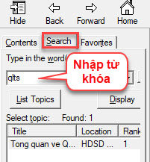
(Lưu ý: Phải sử dụng bảng mã Unicode tổ hợp để gõ từ khóa tìm kiếm)
2. Đối với những trang hướng dẫn mà anh/chị thường xuyên xem, thì có thể đưa vào tab Favorites để tiện tra cứu khi cần bằng cách:
Tại trang hướng dẫn đang xem, chuyển sang tab Favorites, chọn nút Add như hình => Trang hướng dẫn này sẽ được thêm vào phần Favorites.
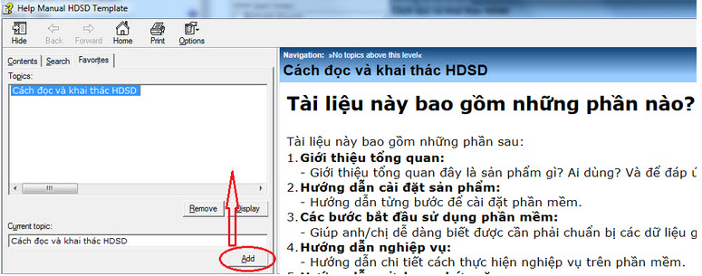

3. Trong nội dung của trang một trang hướng dẫn cụ thể, sử dụng phím tắt Ctrl + F, gõ vào ô tìm kiếm từ khóa cần tìm và chọn cách tìm kiếm phù hợp
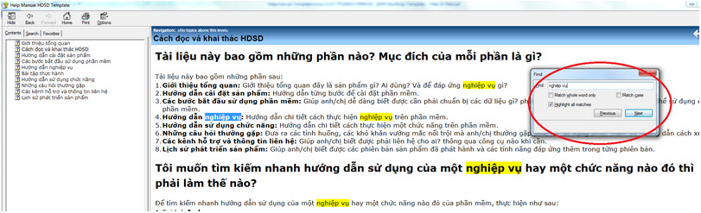

Tôi muốn thao tác bằng bàn phím thì có thể sử dụng những phím tắt gì?
Có một số phím tắt sau:
- Ctrl + F: Tìm kiếm nội dung trong một trang hướng dẫn
- Home: Di chuyển lên dòng trên cùng của trang hướng dẫn
- End: Di chuyển xuống dòng cuối cùng của trang hướng dẫn
- Page Up: Di chuyển lên trên với khoảng cách một màn hình
- Page Down: Di chuyển xuống dưới với khoảng cách một màn hình
- Nhấn nút mũi tên (lên, xuống): Chuyển sang trang hướng dẫn liền trên, liền dưới. Nhấn Enter để xem nội dung trang hướng dẫn.

Đăng nhập
Truy cập vào Hệ thống đánh giá phòng, chống thiên tai cấp tỉnh theo đường dẫn có địa chỉ như sau: http://pdmiv2.vndss.com/. Màn hình trang chủ chưa đăng nhập sẽ hiển thị tương ứng như hình dưới:

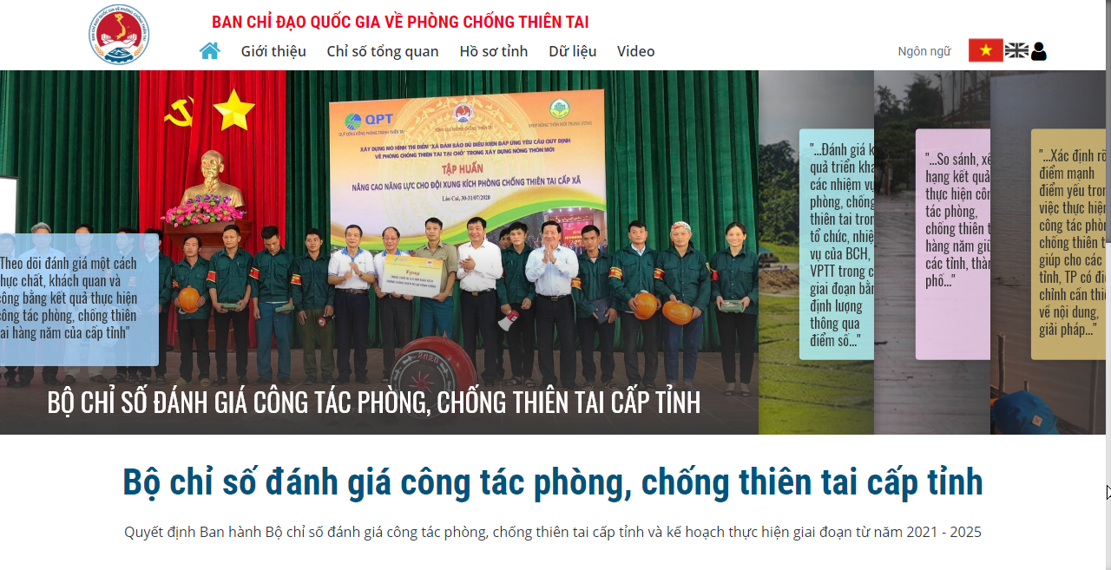
Đăng nhập hệ thống
- B1: Tại màn hình trang chủ hệ thống, người dùng bấm chuột trái chọn biểu tượng đăng nhập tài khoản
- B2: Người dùng tiếp tục bấm chuột trái chọn tài khoản, mật khẩu và nhập vào thông tin tài khoản được cung cấp.
- B3: Người dùng bấm chuột trái chọn đăng nhập để thực hiện đăng nhập vào hệ thống. Chi tiết đăng nhập mô tả như hình bên dưới:
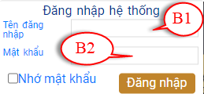
Trường hợp người dùng không đăng nhập thì hệ thống sẽ cho phép khai thác thông tin kết quả thực hiện công tác phòng, chống thiên tai của tỉnh ngay tại giao diện trang tin tức của hệ thống.



Trường hợp người dùng đăng nhập với phân quyền quản lý cấp Tỉnh thì hệ thống sẽ hiển thị giao diện cập nhật chỉ tiêu đánh giá phòng, chống thiên tai của Tỉnh. Giao diện hiển thị như sau:

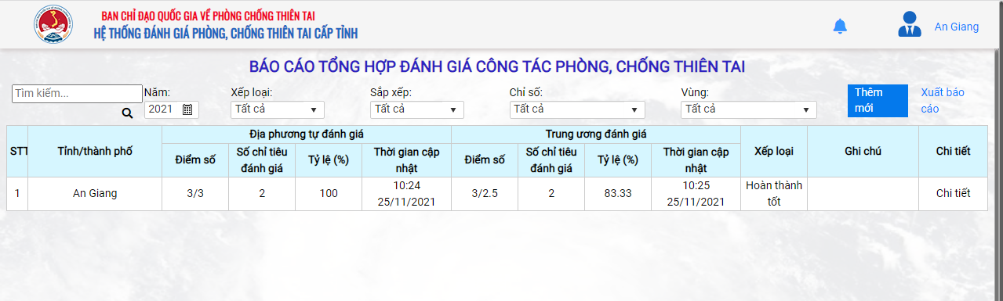

Cập nhật tài khoản cá nhân và đăng xuất hệ thống
Hệ thống cho phép người dùng thao tác cập nhật thông tin cá nhân của người dùng sau khi đăng nhập thành công vào hệ thống. Để thao tác cập nhật thông tin tài khoản thì người dùng bấm chọn Icon tài khoản và thao tác tuần tự như sau:
- B1: Cập nhật thông tin chung
- B2: Bấm chuột trái chọn lưu thông tin
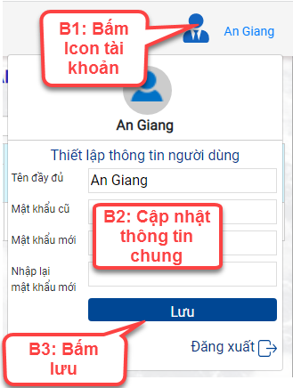

Để kết thúc phiên làm việc và đăng xuất khỏi hệ thống thì tại biểu tượng đã đăng nhập hệ thống, người dùng bấm chọn đăng xuất.

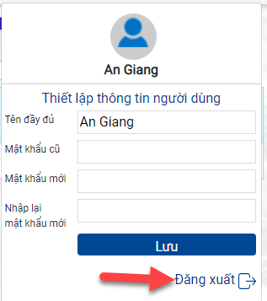

Trang chủ hệ thống
Giao diện trang chủ cho phép người dùng khai thác được thông tin tổng quan về bộ chỉ số đánh giá công tác phòng chống thiên tai cấp tỉnh. Người dùng bấm chọn Icon ngôi nhà để khai thác thông tin.

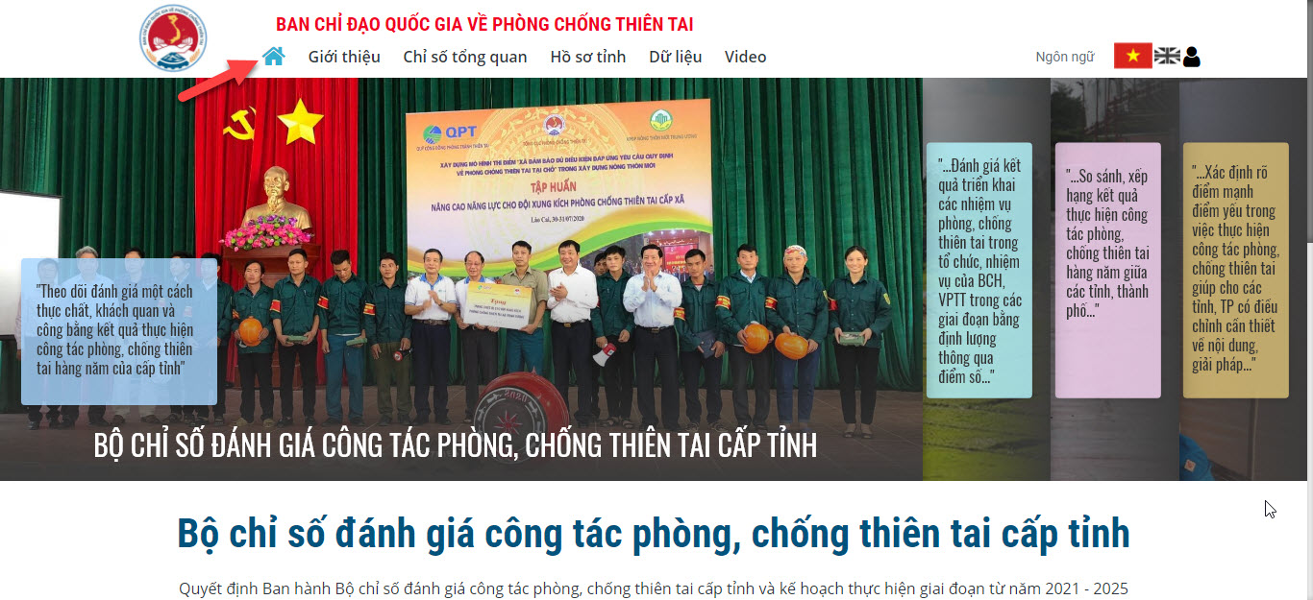

Giao diện tài khoản tỉnh
Để cập nhật thông tin bộ chỉ số đánh giá phòng chống thiên tai của tỉnh thì các địa phương cần đăng nhập vào hệ thống theo tài khoản được cấp của tỉnh. Giao diện sau khi đăng nhập được hiển thị như sau:

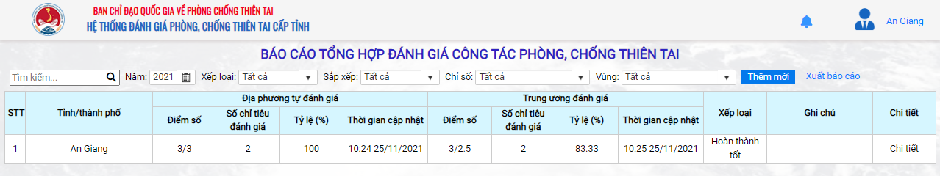

Người dùng có thể bấm vào logo để đến trang chủ; từ trang chủ bấm vào “Quản lý báo cáo” để quay lại.

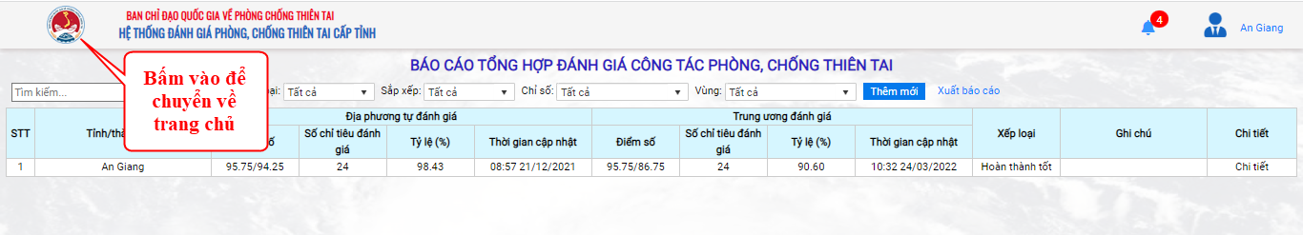

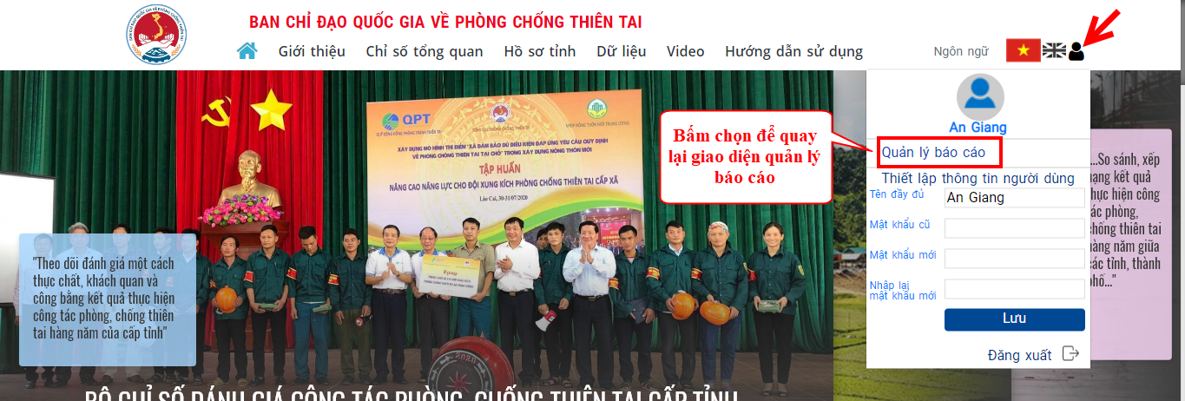

Tại giao diện tài khoản tỉnh cho phép người dùng thao tác quản lý thông tin bộ chỉ số bao gồm: lọc thông tin, thêm mới, cập nhật, xóa, và xuất báo cáo.

- Tìm kiếm theo từ khóa;
- Lọc dữ liệu bộ chỉ số theo năm;
- Lọc dữ liệu theo xếp loại (Hoàn thành tốt, đạt, chưa đạt yêu cầu);
- Sắp xếp thông tin địa phương;
- Sắp xếp theo thông tin chỉ số;
- Sắp xếp theo vùng.

